ШКОЛЬНЫЙ ЭТАП
ВСЕРОССИЙСКОЙ ОЛИМПИАДЫ ШКОЛЬНИКОВ
ПО ИСТОРИИ 2023-2024 г.
ЗАДАНИЯ
9 КЛАСС

Уважаемый участник!

При выполнении заданий Вам предстоит выполнить определённую работу, которую лучше организовать следующим образом:
- внимательно прочитайте задание;
- если Вы отвечаете на теоретический вопрос или решаете ситуационную задачу, обдумайте и сформулируйте конкретный ответ (ответ должен быть кратким, и его содержание следует вписать в отведённое поле; записи ведите чётко и разборчиво).
За каждый правильный ответ Вы можете получить определённое членами жюри количество баллов, не выше указанной максимальной оценки.
Сумма набранных баллов за все решённые вопросы – итог Вашей работы. Максимальное количество баллов – 68.
Задания считаются выполненными, если Вы вовремя сдали их членам жюри.
Время выполнения работы – 90 минут.

Желаем успеха!

Задание 1.
Выберите правильный ответ. Занесите данные в таблицу. За каждый правильный ответ 1 балл, максимальный балл - 4
А. В каком году произошло описанное ниже событие?
«И стал Владимир княжить в Киеве один, и поставил кумиры на холме за теремным двором: деревянного Перуна с серебряной головой и золотыми усами, и Хорса, Дажьбога, и Стрибога, и Симаргла, и Мокошь. И приносили им жертвы, называя их богами, и приводили своих сыновей и дочерей, и приносили жертвы бесам, и оскверняли землю жертвоприношениями»

1)1015
2) 972
3) 988
4) 980

Б. Прочитайте отрывок из литературного произведения и укажите о каком историческом деятеле писал В.О. Ключевский?
«Здесь на севере, кажется, и родился князь … в 1111 г. Это был настоящий северный князь, истый суздалец-залешанин по своим привычкам и понятиям, по своему политическому воспитанию. Отец дал ему в управление Владимир на Клязьме, маленький, недавно возникший суздальский пригород, и там … прокняжил далеко за тридцать лет своей жизни, не побывав в Киеве»
1) Андрей Боголюбский
2) Юрий Долгорукий
3) Всеволод большое Гнездо
4) Владимир Мономах

В. Глава русской церкви в домонгольский период именовался:

1) Митрополит
2) Патриарх
3) Клирик
4) Архиепископ

Г. Кто является автором указанного текста
«Всего же более убогих не забывайте, но, насколько можете, по силам кормите и подавайте сироте и вдовицу оправдывайте сами, а не давайте сильным губить человека. Ни правого, ни виновного не убивайте и не повелевайте убить его; если и будет повинен смерти, то не губите никакой христианской души. Говоря что-либо, дурное или хорошее, не клянитесь Богом, не креститесь, ибо нет тебе в этом никакой нужды…»
1) Андрей Боголюбский
2) Иларион Киевский
3) Софроний Рязанец
4) Владимир Мономах
А | Б | В | Г

Задание 2. Определите пропущенные в тексте названия, слова, имена, даты, обозначенные порядковыми номерами. При необходимости при порядковых номерах даются пояснения о характере требуемой вставки. Необходимые вставки впишите под соответствующими номерами в помещенную ниже таблицу. По 1 баллу за каждый пропуск. Максимально за задание – 10 баллов.
В соответствии с решением (1 – название) собора царём в (2) году стал Борис Годунов. Через несколько лет после этого в стране начался голод, вспыхнули народные волнения. В 1603 г. было подавлено восстание, которым руководил (3 – имя). Тем временем в Речи Посполитой объявился молодой человек, выдававший себя за царевича (4 – имя), сына Ивана грозного. Он якобы выжил после трагических событий (5) года, произошедших в Угличе. Власти объявили, что в действительности это беглый монах (6 – имя). Но самозванец получил поддержку польского короля (7 – имя) и собрал войско. Осенью 1604 г. оно перешло реку (8 – название) и вступило в пределы России. Население южных областей страны поддержало «царевича». Воеводы царя Бориса втянулись в сражения с войсками самозванца. Внезапно в апреле 1605 года Борис Годунов скончался. Власть перешла к его сыну (9 – имя). Однако вскоре в результате боярского заговора новый царь погиб. В июне самозванец торжественно вошёл в Москву. Его прилюдно «признала» сыном царица Мария Нагая. Самозванца венчали на царство в (10 – название) соборе.
Номер | Пропущенная информация
1.
2.
3.
4.
5.
6.
7.
8.
9.
10.

Задание 3. Выберите несколько верных ответов. Ответы внесите в таблицу. 1 балл за каждый верный ответ. Максимальный балл – 8
3.1. Какие из представленных терминов связаны с храмовым зодчеством?

1) Ерихонка
2) Апсида
3) Клобук
4) Неф
5) Зерцало
6) Подклет

3.2. Укажите княжества, образованные в течение XIII века на территории
Владимиро-Суздальского княжества.
1) Дмитровское
2) Тверское
3) Нижегородское
4) Старицкое
5) Рязанское
6) Московское

3.3. Какие из перечисленных ниже понятий связаны с ордынским владычеством на Руси?

1) Курень
2) Клобук
3) Баскак
4) Пожилое
5) Ярлык

3.1 | 3.2 | 3.3

Задание 4. По какому принципу образованы ряды? Дайте краткий ответ. 2 балла за каждый правильный ответ. Максимальный балл - 6

4.1.1Иван Выговский, Иван Мазепа, Иван Скоропадский, Кирилл Разумовский
___________________________________________________________________
4.2. Пергамент, береста, бумага, вощёная табличка.
___________________________________________________________________
4.3. Губа, волость, уезд, разряд.
____________________________________________________________________

4.1 | 4.2 | 4.3

Задание 5. Вставьте слова или словосочетания вместо пропусков, выбрав их из предложенного списка. Слова даны в списке в именительном падеже и в единственном числе. В таблице укажите соответствие между номером пропуска и буквенным обозначением соответствующего слова.
Обратите внимание:
- в тексте может изменяться форма данных слов (падеж, число);
- в списке слов и сочетаний слов больше, чем пропусков в тексте.
За каждый, верно, заполненный пропуск – 1 балл. Максимально за задание – 7 баллов
Русско-турецкие войны второй половины XVIII века, разразившиеся в царствование (1 – имя), должны были решить ряд важнейших задач. России был необходим выход к (2 – название) морю, а также предстояло покончить с набегами вассала Османской империи – Крымского ханства. Первая война началась в 1768 году. Она ознаменовалась не только победами на суше в сражениях при Ларге и через две недели при Кагуле под руководством
(3 – фамилия), но и на море, крупнейшим из которых стала победа в Чесменском сражении. Победы русских войск способствовали заключению в 1774 году выгодного для России Кучук-Кайнарджийского мира. По его условиям Российская империя получала первые земли в Крыму – крепость Еникале и Город Керчь, а также равные с европейцами торговые привилегии. Однако мир был вскоре нарушен. Главной причиной новой войны стало присоединение Крыма к России, произошедшее в (4) году. Именно в этой войне отличились выдающиеся военные деятели России – полководец (5 – фамилия), в следующее царствование получивший высший воинский чин (6 – название чина), и флотоводец, командующий Черноморским флотом Ф.Ф. Ушаков. Наиболее известной победой русских войск в этой войне стало взятие крепости Измаил в (7) году.
Варианты ответов:
А-1793, Б-Адмирал, В-П.А.Румянцев, Г-Анна Иоанновна, Д-А.Д. Меньшиков, Е-Екатерина II, Ж-1790, З-А.В. Суворов, И-Павел I, К-1791, Л-Черное, М-Балтийское ,
Н-1782, О- Адриатическое, П-Генералиссимус, Р-1789, С-1783
1. | 2. | 3. | 4. | 5. | 6. | 7.

Задание 6. Рассмотрите карту, ответьте на вопросы. Максимальный балл – 6 баллов
1. Столица какого княжества обозначена цифрой 6? (1 балл)
___________ ________________________
2. Укажите название ханства, захватившего территории, обозначенные на карте номером 11 в начале XVI века. (1 балл) ____________________________________

3. Напишите цифру города, в котором последними посадниками были представители рода Борецких 1. (2 балла)
_________________________
4. Напишите цифры, которыми обозначены земли, присоединённые к Русскому государству. Укажите столицы этих земель (2 балла):
А) в 1510 г., Б) в 1514 г., В) 1521 г.

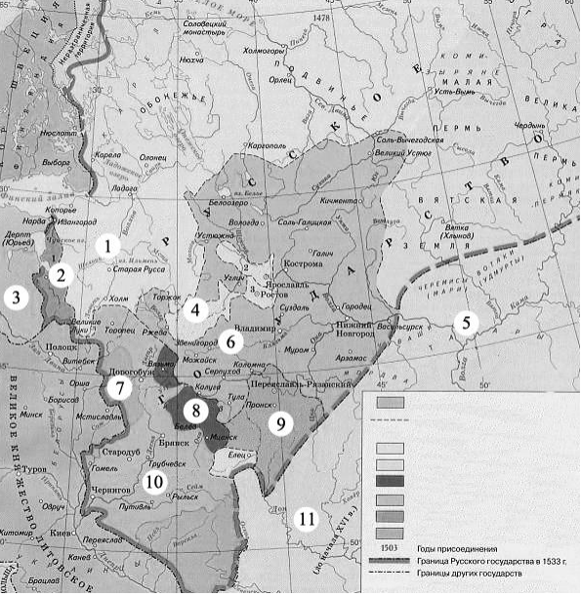

Задание 7. Перед Вами изображения исторических событий, определите какое событие изображено и укажите его точную дату. (По 1 баллу за каждое правильно названное и 1 балл за правильную дату. Максимальный балл – 8 баллов).
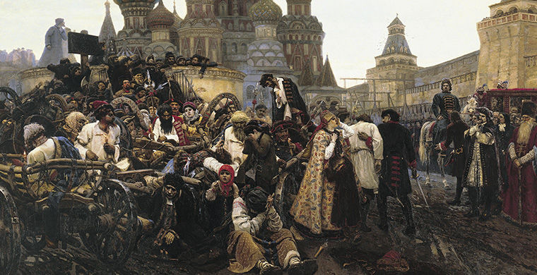1. 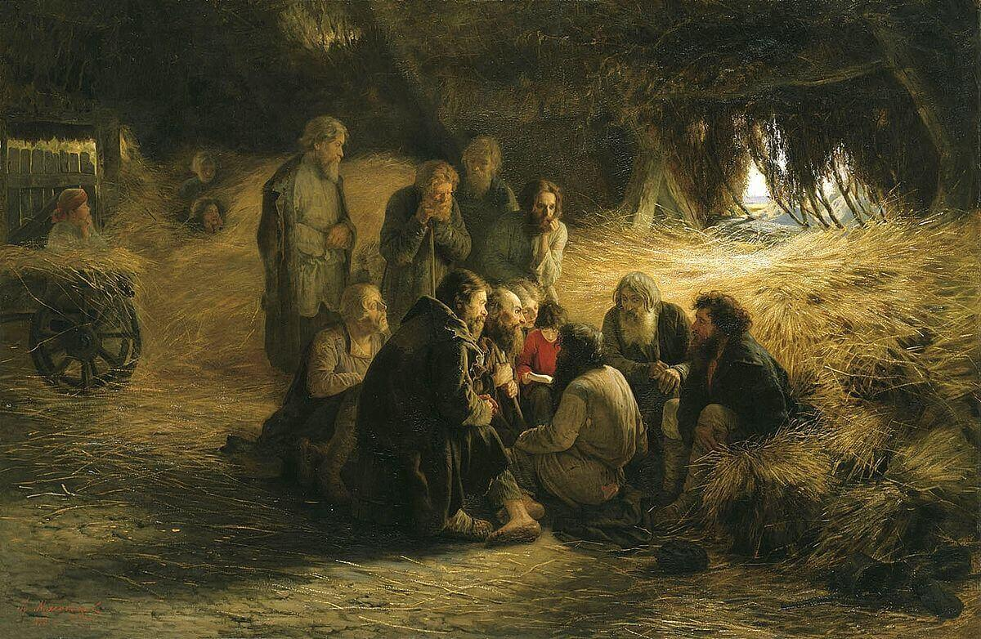 2.
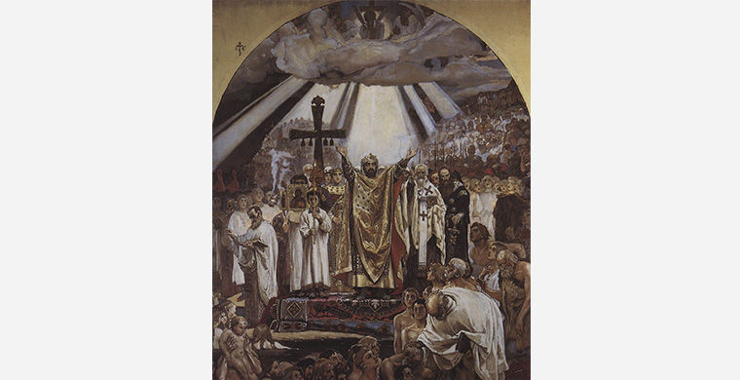3. 4. 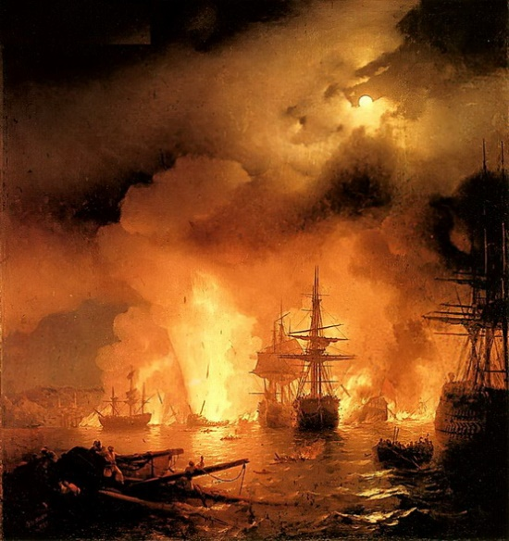

№ | Событие | дата
1
2
3
4

Задание 8. Внимательно рассмотрите схему и выполните предложенные задания. За каждый правильный ответ - 2 балла, максимальный балл - 12 баллов.
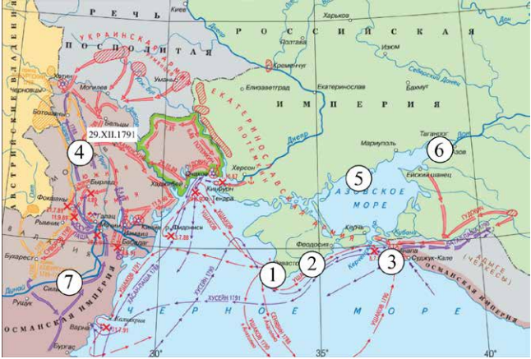
Заполните пропуски в предложениях и ответьте на следующие вопросы:
1. На схеме отображены события _____________________________________ войны.
2. Напишите цифру, обозначающую город, в котором был заключен мирный договор по итогам войны, события которой обозначены на схеме.
3. Напишите название мирного договора, закончившего войну, события которой обозначены на схеме.
4. Под какой цифрой изображен город на данный момент, являющийся субъектом РФ?
5. Укажите Российского монарха, правившего страной к началу войны,
события которой обозначены на схеме.
6. Договор по итогам войны, события которой обозначены на схеме, заключал князь

Задание 9. История родного края.
Факты | Правда (+) или ложь (-)
Славянские племена поселившееся на реке Оке в 6 веке назывались уличи
В 1521 г. рязанские земли вошли в состав Московского централизованного государства
Строительство Успенской колокольни Рязанского кремля началось в 1789 году, а закончилось в 1840
В 1237 г. рязанские земли подверглись нашествию войск хана Батыя
В 1778 году город начал официально называться Рязанью
Переяславль-Рязанский присягнул на верность Лжедмитрию II во время «Смуты»
В 1708 году Переяславль -Рязанский входит в состав Московской губернии
Прочитайте высказывания об истории Рязанской земли и оцените их достоверность. За каждое верно выбранное утверждение 1 балл. Максимум – 7 баллов.

